新 书 推 荐
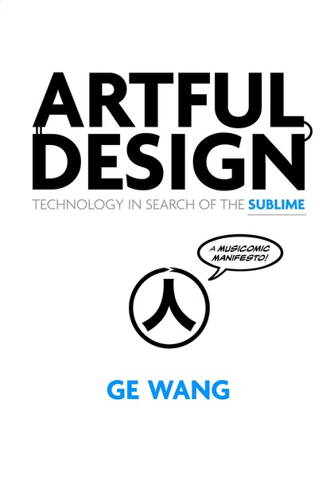
中文书名：《探寻崇高中的技术：一部音乐漫画宣言》
英文书名：ARTFUL DESIGN: TECHNOLOGY IN SEARCH OF THE SUBLIME, A MISICOMIC MANIFESTO
作 者：Ge Wang
出 版 社：Stanford University Press
代理公司：ANA/Jackie Huang
页 数：488页
出版时间：2018年9月
代理地区：中国大陆、台湾
审读资料：电子稿
类 型：艺术设计

内容简介：

我们制作的东西，塑造了我们自己。这是本书的中心原则，这本用真实的照片制作的漫画书检验了设计的性质、目的和意义。它号召我们采取行动，对艺术、本真性和一个被技术变革破坏了的世界里的社会联系进行思考，并阐明了设计的基本原则：我们不仅要为实际需求而设计，也要为这些需求背后的价值而设计。

《探寻崇高中的技术》带领读者去体验技术的美学维度。本书以音乐这个随着技术一同发展的艺术种类为视角，研究了包括畅销应用“陶笛”（Ocarina）在内的利用电脑辅助的玩具、工具、游戏和乐器的具体案例。其中的每个章节都阐述了一套通用的设计原则和策略，它们体现了美学与工程学、艺术与设计之间的重要联系。

王戈恳请我们拥抱科技，同时对抗科技，将之不仅作为达到目的的手段，也当做丰富生活的一种可能性。技术从来都不是中立的，但是通过我们运用它来做的事情——通过我们运用它来设计的东西——它能为我们人类所做出的努力和我们的价值观提供一面镜子。《探寻崇高中的技术》简单易懂，表达的思想却毫不妥协，它传达了一个关于技术的美学宣言。

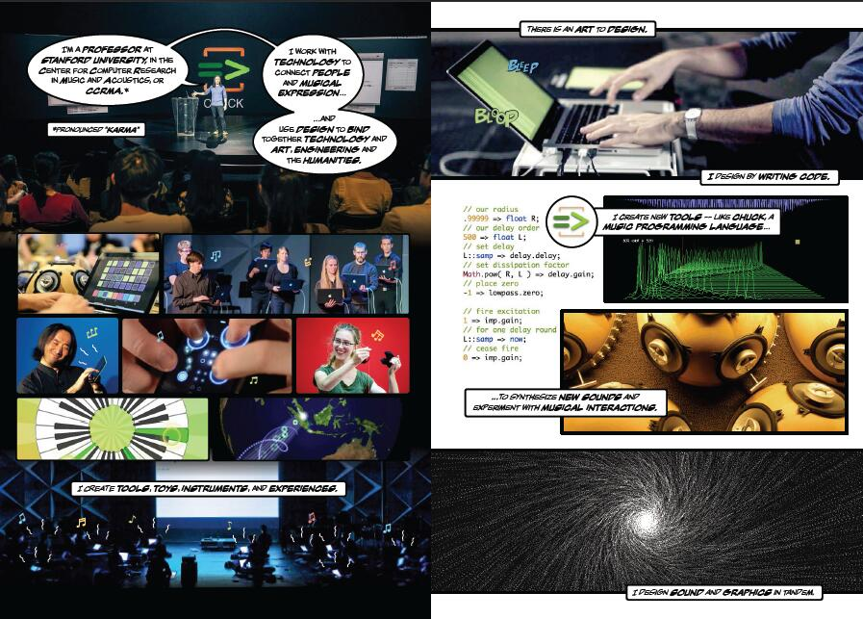
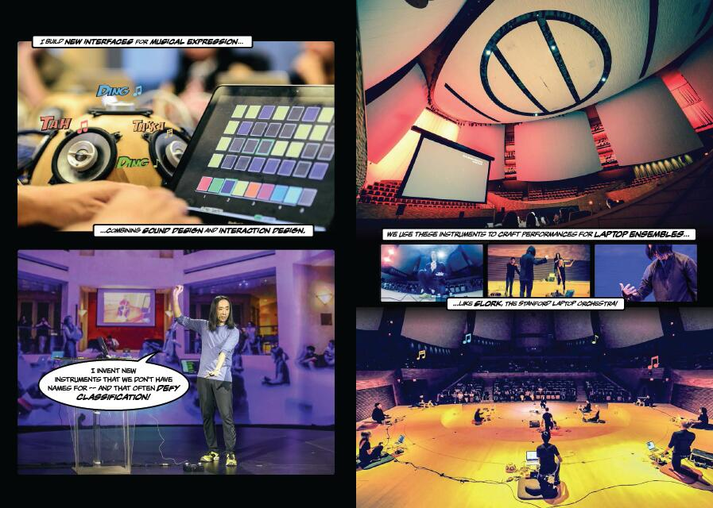
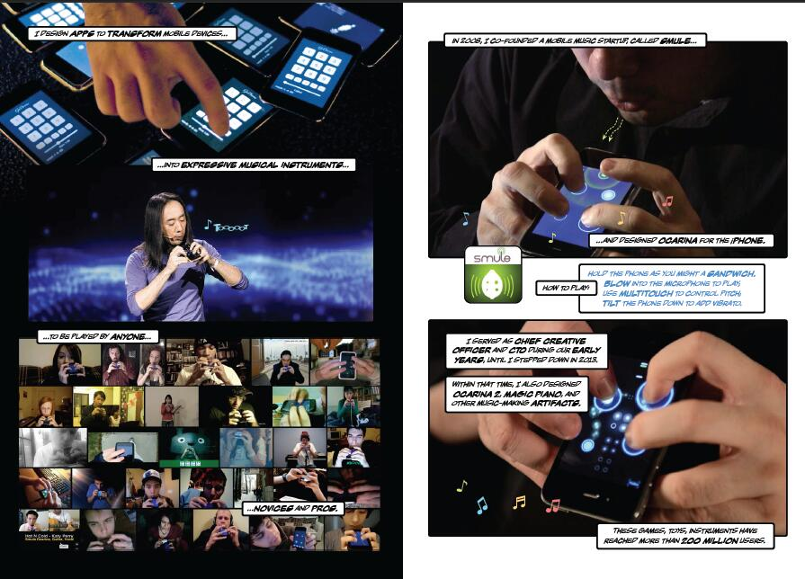

作者简介：

王戈（Ge Wang ）是斯坦福大学的音乐教授和计算机科学教授。他设计乐器、玩具和游戏，发明了查克编程语言（ChucK programming language），还是斯坦福大学笔记本电脑乐团（Stanford Laptop Orchestra）的指挥。王戈是硅谷创业公司Smule的联合创始人，这家创业公司通过移动设备探索音乐制作。他还设计了一款进入苹果名人堂的应用“魔法钢琴和陶笛”（Magic Piano and Ocarina）。

谢谢您的阅读！
请将反馈信息发至：黄家坤（ Jackie Huang）
安德鲁·纳伯格联合国际有限公司北京代表处
北京市海淀区中关村大街甲59号中国人民大学文化大厦1705室
邮编：100872
电话：010-82504106
传真：010-82504200
Email：JHuang@nurnberg.com.cn
网址：http://www.nurnberg.com.cn
微博：http://weibo.com/nurnberg
豆瓣小站：http://site.douban.com/110577/
微信订阅号：ANABJ2002

